Дошкольное отделение ГБОУ СОШ№1028 СП№3

Сюжетно-ролевая игра "ПОЛИКЛИНИКА" в средней группе с участием мамы врача скорой помощи

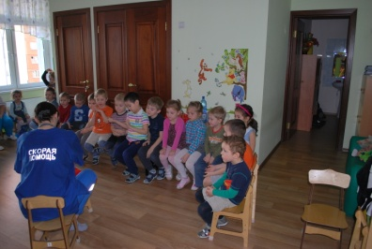
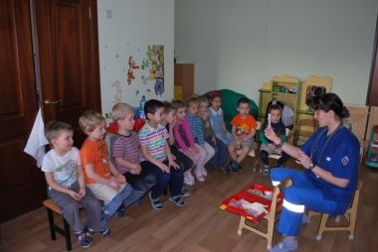
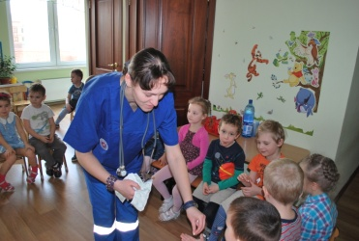
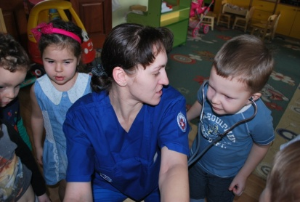

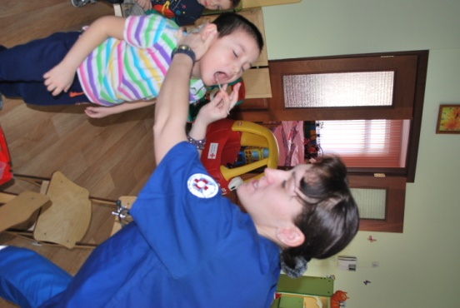
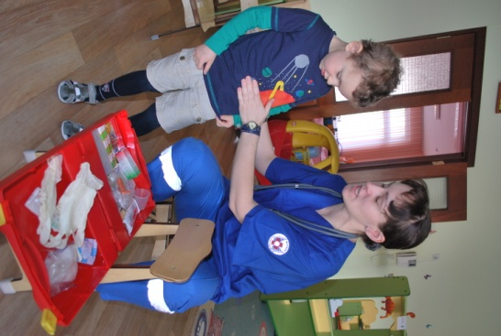
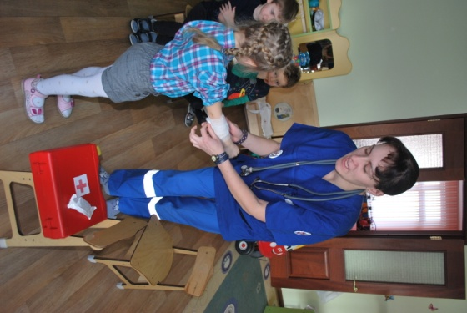

Москва 2015
Сюжетно-ролевая игра "ПОЛИКЛИНИКА" в средней группе с участием мамы врача скорой помощи
Цель: Формировать у детей умение играть в сюжетно-ролевую игру «Поликлиника»
Задачи: Учить создавать игровую обстановку, используя реальные предметы и их заместители. Развивать умение вступать в ролевое взаимодействие со сверстниками (строить ролевой диалог, умение договариваться друг с другом в игре). Воспитывать дружеские взаимоотношения между детьми, уважение к труду врача.
Методическое оснащение занятия: сундучок, загадка, белые халаты, шапочки доктора, игровой набор «Доктор», медицинские карты на каждого больного и геометрические фигуры, куклы.
Словарная работа: врач педиатр, Лор-врач, окулист, фонендоскоп, шприц, термометр, рецепт, регистратура.
Предварительная работа: экскурсия в кабинет медсестры, знакомство детей с внешним видом врачей, с инструментами, чтение сказки «Айболит» К.И. Чуковского ,игра «выбери нужные инструменты для врача», настольная игра «Добрый доктор Айболит», рассматривание сюжетных иллюстраций, беседы с опорой на личный опыт детей о врачах, больницы.
Ход занятия
Организационный момент.
Воспитатель: Здравствуйте, ребята. Садитесь. Давайте начнем наше занятие с пожелания добра друг другу. Повернитесь друг к другу лицом и скажите: Мы желаем друг другу добра.
Основная часть занятия.
Воспитатель: Ребята посмотрите, какой у меня красивый сундучок. Отгадайте загадку и вы узнаете кому он принадлежит.
Воспитатель: Кто в дни болезней всех полезней?
Лечит нас от всех болезней?
Дети: Доктор.
Воспитатель: Сегодня у нас в гостях настоящий врач скорой помощи – это мама Вани Азарных Ольга Сергеевна. Этот сундучок она принесла с собой.
Врач: Ребята, а как вы думаете что в нём находится? (В нем лежат инструменты и лекарства, которые нужны врачу для работы.) Ребята давайте посмотрим эти инструменты и назовём их (фонендоскоп, шприц, градусник, капли в нос, шпатель…) (Не большой рассказ о своей работе.)
Воспитатель: А как вы думаете в какую игру мы сейчас с вами будем играть? (В поликлинику)
—Вспомните, как называют врача который лечит детей? (Педиатр) . А каких вы ещё врачей знаете? ( лор, окулист)
- А с кем вы ходили к врачу? (ответы детей) .
- Вот и мы сегодня отправимся на приём к детским врачам (педиатру, лор, окулист ) А сейчас мы проверим как вы знаете свои части тела.
Физкультминутка. «Это я»
Это глазки. Вот, вот.
Это ушки . Вот, вот.
Это нос. Это рот.
Там спинка, тут живот.
Это ручки. Хлоп, хлоп.
Это ножки. Топ, топ.
Ой, устали , вытрем лоб.
Воспитатель: Прежде чем начать игру нужно распределить роли . Врачами будут те, кто ответственные. У нас же с вами самая настоящая поликлиника. Затем выбираются: медсестра в регистратуру, врача на скорую помощь, фармацевта в аптеку и пациенты с больными куклами (воспитатель раздаёт детям игрушки, просит пожалеть и успокоить их, предлагает им взять карточку в регистратуре и встать в очередь к врачу, чтобы он смог им помочь.) А теперь нам нужно выбрать очень главную роль - это санитар, ведь он следит за чистотой во всей больнице, эта работа очень важна - ведь если ни кто не будут убираться в больнице, посетителям будет неприятно туда приходить.
Воспитатель объясняет каждому его роль. Дети расходятся по своим игровым зонам (аптека, больница, регистратура), одевают халаты, готовят свои рабочие места.
Вызов врача скорой помощи на дом к больному.
(В семье заболел ребенок, мама вызывает скорую помощь, )
Диалог на вызове:
Д: Где больной? Что у вас случилось?
Мама: Заболела дочка, у неё высокая температура.
(осмотр врачом больного, выписка рецепта, рекомендации)
Диалог в регистратуре:
Дети здороваются, называют свою фамилию имя и просят карту больного.
Регистратор выдает карту больному. ( по геометрическим фигурам, которые находятся на карточках и на пациенте)
В поликлинике начинается прием. Воспитатель напоминает «посетителям», чтобы те заняли очередь к врачу. Прежде, чем войти в кабинет, нужно постучать в «дверь». Войдя в кабинет, поздороваться рассказать, что болит у вашей дочки?
Диалог в поликлинике пациента с больной куклой и педиатра:
Б: Здравствуйте.
П: здравствуйте, что болит у вашей дочки?
Б: у неё высокая температура, болит голова.
П: не беспокойтесь, сейчас я осмотрю её и назначу лечение.
Ребёнок в роли доктора оказывает медицинскую помощь, осматривает пациента и делает жаропонижающий укол, затем выписывает рецепт и предлагает приобрести лекарство в аптеке.
Диалог посетителя аптеки и фармацевта.
П: Здравствуйте.
Ф: Здравствуйте.
П: У Вас есть такие лекарства(показывает рецепт)
Ф. выдает лекарства по рецепту, прощаются.
Диалог в поликлинике пациента с лором.
П: Здравствуйте.
Л: Здравствуйте. На что жалуетесь?
П: У моего ребенка болят ушки и насморк.
П: Не беспокойтесь, сейчас я осмотрю её и назначу лечение.
Ребёнок в роли доктора оказывает медицинскую помощь, осматривает пациенту ушки и нос и горло, выписывает рецепт.
Диалог в поликлинике пациента с окулистом.
П: Здравствуйте.
О: Здравствуйте. На что жалуетесь?
П: У моего ребенка конъюнктивит.
О: Не беспокойтесь, сейчас я осмотрю её и назначу лечение.
Ребёнок в роли доктора оказывает медицинскую помощь, осматривает пациента глаза, закапывает капли, выписывает рецепт.(У другого пациента окулист проверяет зрение, и выписывает рецепт на получение очков.)
Посетители сидят в очереди, не шумят, не ругаются, ждут своей очереди. Пока пациенты ждут свою очередь, у дверей появляется санитарка, которая моет пол. Она старательно всё моет и просит посетителей не сорить.
Воспитатель следит за тем, чтобы дети не забывали говорить «спасибо и до свидания».
Окончание игры
Поликлиника закрывается: уже поздно, пациентов не осталось, всех вылечили. Врачи снимите халаты и расставьте по местам медицинское оборудование. Вот теперь у нас в группе полный порядок.
В заключение игры врач спрашивает у детей как можно сберечь свое здоровье, и что для этого нужно делать.
Дети отвечают: делать зарядку, кушать овощи и фрукты, заниматься спортом, гулять на свежем воздухе и принимать витамины.
Врач прощается с детьми и желает им:
Чаще улыбаться, по пустякам не огорчаться
Всегда иметь веселый вид, во век не знать где что болит; и раздает витамины.
Дети: до свидания, спасибо!
Воспитатель: Ребята во что мы сегодня с вами играли? (Больницу) Что вам понравилось больше всего в нашей ирге?
Воспитатель: А ребятам которые сегодня болеют дома мы позвоним и пожелаем быстрого выздоровления. И вам всем тоже желаем здоровья.

